学位论文提交指南
一 提交流程

仔细阅读“论文提交须知”— “论文提交”—注册进入提交页面—填写相关信息并上传PDF格式论文

部门负责人审核
（审核期限为提交成功后3个工作日）

登录“学位论文提交系统”点击“状态查询”，查询论文审核结果
是否审核通过
根据审核意见进行修改并提交
否
是
下载电子回执

二 提交须知
1.在线提交
1.1 必选项（带*号项）需填写完整,否则会造成提交失败。
请确认提交的内容如题名、文摘等与印刷本论文保持一致，否则会导致审核不合格。
1.2 电子全文格式为PDF文件，特殊格式请转为PDF文件。
文件请不要设密码控制，亦不得上传压缩格式文件。论文必须完整，包括封面、目录、正文及参考文献等信息，并作为1个文档予以提交。
1.3 确认是否提交成功。
当出现“保存信息成功”字样时，表明论文已提交成功。此时您可以点击“确认”离开学位论文提交系统。当出现“请检查各项输入是否符合规则”字样时，请修改填写的基本信息。
1.4 上传PDF格式论文中的书签需建到二级以下目录且与论文目录完全一致。
1.5 系统只支持提交一个论文正文，正文必须是PDF格式。上载时点击“浏览”按钮。删除时点击“删除”按钮。
1.6 在线提交完毕后，为了您的信息安全，请关闭浏览器！
1.7 提交成功后，提交者本人不能用其密码再次提交。

2查询与修改
（论文记录通过审核之前可以查询和修改，通过审核以后只能查询）
2.1 登陆系统后，可在左面的“论文状态”处，查看论文的状态（等待审核，审核未通过和已收录）。
1) 在“等待审核”状态下可以进行信息修改或重新上传论文。
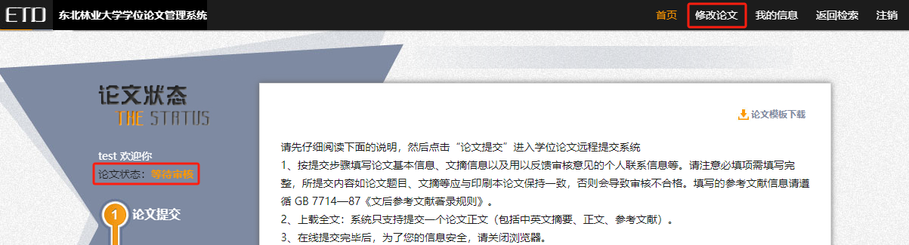
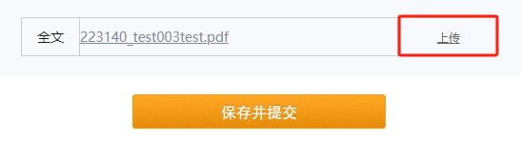
修改完成后，点击“保存并提交”。
2) 在“审核未通过”状态下，可点击“修改论文”，根据“不通过原因”对论文及相关信息进行修改。
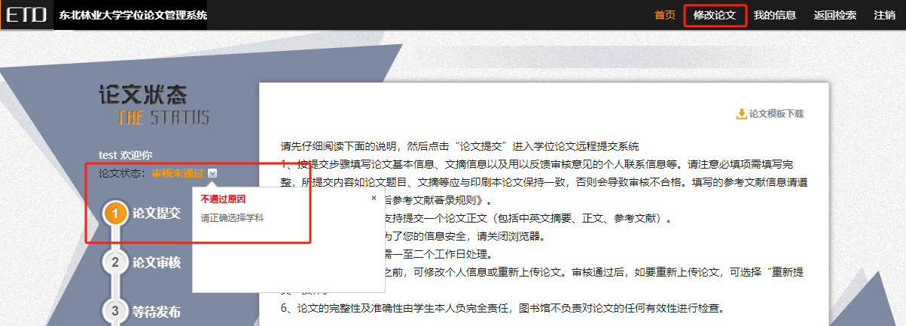
修改完成后，点击“保存并提交”。
3) 在“已收录”状态下，可点击“回执单”，打印论文回执单。
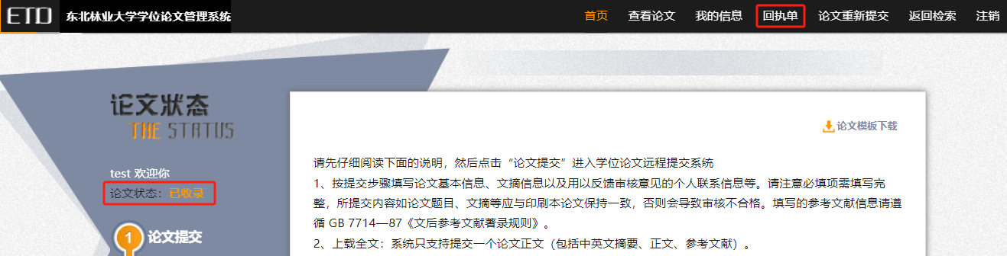
2.2 图书馆审核论文的时间为：首次提交成功后的三个工作日内，修改提交的审核时间视实际修改的记录量较首次提交稍长。
3 特别提醒
论文一定要在答辩通过后方可提交，所有的修改在提交前请务必完成。论文一旦提交，审核合格后便不可修改和再次提交。

